Александр Добровольский

Выставка к 100-летию Солженицына:
неизвестные привычки писателя

В доме писатель не называл никаких имен, не упоминал своих планов и встреч, звонил только с телефона-автомата

(Московский комсомолец. 2018. 8 ноября. URL: https://www.mk.ru/culture/2018/11/08/vystavka-k-100letiyu-solzhenicyna-neizvestnye-privychki-pisatelya.html)
В нынешнем году отмечается 100 лет со дня рождения Александра Солженицына. Этому юбилею посвящена открывшаяся в Выставочном зале федеральных архивов историко-документальная выставка «Солженицын и “Новый мир”», на которой представлены в том числе личные вещи писателя и документы из его архива. Многие из них долгие годы находились на закрытом хранении и впервые демонстрируются публично.

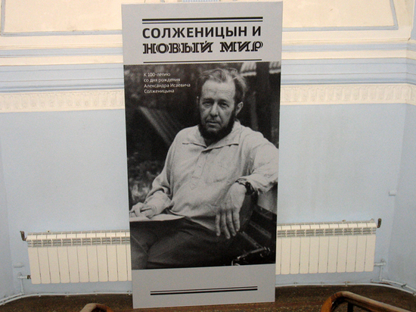
Фото: Александр Добровольский

При подготовке экспозиции ее авторы отказались от классической схемы подобных выставок, построенных на иллюстрировании документами и артефактами биографии юбиляра: родился, учился, работал… Вместо этого они «вырезали» лишь часть жизненного пути Александра Исаевича — от первых его литературных проб, первого ошеломительного успеха и до времени гонений и высылки из СССР. Логически в центре этого периода оказались годы хрущевской «оттепели» с ее вольностями, в том числе и литературными. А символом тогдашней писательской «оттепели» стал журнал «Новый мир», возглавляемый Александром Твардовским. Отсюда и название нынешней выставки, и ее содержание.
Экспозиция включает в себя документы и аудио-визуальные материалы из фондов Российского государственного архива литературы и искусства, Российского государственного архива новейшей истории, Государственного архива российской Федерации, Российского государственного архива социально-политической истории, Российского государственного архива фонодокументов. Государственного литературного музея…
Среди представленных экспонатов основная масса таких, в которые надо вчитываться. И тогда порой можно узнать очень интересные факты. Мы здесь приведем лишь некоторые примеры.
Первый из демонстрируемых документов, о котором хочется упомянуть, датирован еще довоенным временем — 1 июня 1941 года. Это письмо А. Солженицына, отправленное известному писателю Константину Федину. «Очень прошу Вас прочитать мои рассказы и написать мне свое мнение о них. Мне важно знать его для дальнейшей работы, — я только начинаю писать». К письму начинающий прозаик приложил свои первые литературные опыты — рассказы «Николаевские» и «Речные стрелочники».
Еще один солженицынский автограф из числа самых ранних в этой экспозиции. Письмо, написанное 18 февраля 1956 года, вскоре после 20-го съезда партии, на котором развенчали «культ личности». «…Сегодня слышал по радио речь Микояна на ХХ съезде и, ты знаешь, она произвела на меня очень сильное и яркое впечатление: ведь, пожалуй, теперь пришла пора и мне поговорить о реабилитации…»
Рядом на стенде — столь важные для дальнейшей судьбы Солженицына итоги такого «разговора»: «Определение Военной коллегии Верховного суда СССР об отмене постановления Особого совещания при НКВД СССР от 7 июля 1945 г. в отношении А.И. Солженицына за отсутствием состава преступления», датированное 6 февраля 1957 года.
По соседству представлена учетная карточка А.И. Солженицына — командира батареи звуковой разведки 794-го отдельного армейского разведывательного артиллерийского дивизиона 44-й пушечной артиллерийской бригады 63-й армии. В ней есть записи о награждении орденом Отечественной войны II степени (10 августа 1943 г.), о лишении его этой награды в связи с обвинительным приговором (17 сентября 1947 г.) и о восстановлении награждения после реабилитации (18 сентября 1957 г.)
Бывший ссыльно-поселенец мог теперь устроиться на более интересную для него работу. «Приказ №435 Рязанского областного отдела народного образования от 22 августа 1957 года. …Солженицына Александра Исаевича зачислить учителем астрономии в среднюю школу № 2… с 25 августа 1957 года…»
На выставке представлено немало документов, посвященных общению будущего лауреата Нобелевской премии с главным редактором «Нового мира» .
Уже первые отправленные в редакцию журнала литературные материалы автора из Рязани вызвали интерес Твардовского. Вот телеграмма от 9 декабря 1961 года: «Александр Трифонович восхищен статьей, хочет обязательно тебя видеть. Выезжай при первой возможности.»
Учитывая стесненные финансовые возможности провинциального учителя редакция через три дня даже оформила на его имя командировочное удостоверение: «Выдано редакцией журнала «Новый мир» Солженицыну Александру Исаевичу, писателю, командированному из Рязани в Москву. Срок командировки с 11 по 12 декабря 1961 г.»
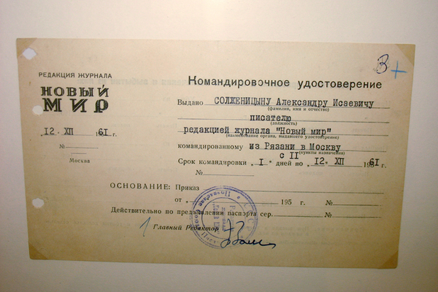
Фото: Александр Добровольский

Апогеем этой истории стала публикация в журнале солженицынской повести «Один день Ивана Денисовича». Любопытно, что во многих письмах и отзывах об этом произведении автор проходит под псевдонимом Рязанский, а название повести иное — «Щ-854 (Один день одного зека)».
Из письма Твардовскому известного поэта Самуила Маршака (14 мая 1962 г.): «Только что прочел повесть Рязанского… На протяжении 140 страниц рукописи не было ни одной строчки которая бы оставила меня равнодушным… Повесть написана с тем чувством авторского достоинства, какое было присуще только большим писателям…»
Учитывая весьма «опасную» по тем временам главную тему повести. Твардовский в сентябре 1962 года обратился за разрешением на ее публикацию в журнале лично к Хрущеву: «Дорогой Никита Сергеевич! Я не счел бы возможным посягать на Ваше время по частному литературному делу, если бы не этот поистине исключительный случай. Речь идет о поразительно талантливой повести А. Солженицына «Один день Ивана Денисовича». Имя этого автора до сих пор никому не было известно, но завтра может стать одним из замечательных имен нашей литературы… Но в силу необычности жизненного материала, освещенного в повести, я испытываю настоятельную потребность в Вашем совете и одобрении…» Внизу письма — приписка от руки, сделанная сотрудником ЦК: «Тов. Хрущев Н.С. читал. Сказал, что вопрос о публикации этой повести надо будет обсудить на Президиуме ЦК. После этого соответствующие указания он даст сам товарищам, которые занимаются в ЦК КПСС вопросами литературы…»
В итоге «наверху» дали «добро» на публикацию. Об этом торжествующая телеграмма, отправленная Твардовским в Рязань: «Повесть идет в одиннадцатом номере журнала. Поздравляю!»
Еще один экспонат выставки позволяет оценить материальную сторону такого солженицынского триумфа. В витрине представлен экземпляр Издательского договора, подписанного 26 ноября 1962 года с издательством «Советский писатель» на издание повести «Один день Ивана Денисовича». Судя по напечатанным в графах цифрам, писатель получил тогда сравнительно скромную сумму — за пять авторских листов 800 рублей. (Для сравнения: зарплата инженера составляла 100–120 рублей в месяц.)
Вскоре после выхода повести, которая вызвала среди граждан страны и за ее рубежами настоящий фурор, ее автор решил вступить в Союз писателей. На выставке представлены рекомендации, данные ему «старшими товарищами по перу». А рядом — бланк Личного листка по учету кадров Союза писателей РСФСР, заполненный самим Александром Исаевичем 18 декабря 1962 года. В этом документе привлек внимание один из последних пунктов: «…12. Какие имеете научные труды и изобретения: “Математические основы артикуляционных испытаний на русском языке — 1948 г., закрытое издание, Москва”».
В витринах представлены и материалы, посвященные периоду, когда недавний писатель-герой превратился для советских «верхов» в опасного «подрывателя устоев».
«Комитет государственной безопасности при Совете Министров СССР 22 августа 1968 г. Секретно. В ЦК КПСС. Комитетом госбезопасности оперативным путем получены новые материалы, из которых видно, что писатель А. Солженицын продолжает оставаться на чуждых КПСС позициях. При встрече в Рязани со Столяровой (бывшим секретарем И. Эренбурга) и ее знакомым Угримовым, которые рассказали о вызове в партийные органы г. Москвы лиц, подписавших коллективные письма в защиту антиобщественных элементов, Солженицын высказал мысль, что настала пора не переживать и не бояться этих вызовов, а послать ценными письмами партийные билеты в райкомы, то есть выходить из КПСС. Рассказывая об отношении Солженицына к В.И. Ленину, мать жены Солженицына заявила: «Он от нем и слышать не может, говоря — “я его ненавижу, я ему не прощу, что он натворил”… Заместитель Председателя Комитета госбезопасности Цвигун».
«Комитет государственной безопасности… 8 июля 1970 г. Секретно. В ЦК КПСС. По полученным комитетом госбезопасности данным, на Западе проводится кампания за присуждение А. Солженицыну Нобелевской премии… В частности, французское издательство “Искусство и прогресс” в июне 1970 г. направило в адреса более тридцати советских писателей письма с просьбой поддержать это предложение… Комитетом госбезопасности приняты меры к предотвращению массовой засылки указанного документа на территорию нашей страны. Председатель Комитета Госбезопасности Андропов».
Итогом многолетних гонений стало исключение Александра Исаевича из Союза писателей, а позднее — лишение его гражданства СССР и высылка из страны. На выставке представлен подлинник Указа Президиума Верховного Совета СССР «О лишении гражданства СССР и выдворении за пределы СССР Солженицына А.И.», подписанный 12 февраля 1974 года Председателем Президиума ВС В. Подгорным.
«В комплекте» с данным документом на выставке демонстрируется еще одно секретное сообщение из КГБ в ЦК КПСС — на сей раз о том, как оценивают советские граждане исключение Солженицына из Союза писателей. «…Большинство советских людей, в том числе деятелей литературы и искусства, с одобрением относятся к принятому в отношении Солженицына решению… Отдельные творческие работники выражают пожелание быть более осведомленными о содержании неопубликованных в нашей стране произведений Солженицына и причинах его исключения… Вместе с тем некоторые представители творческой интеллигенции отрицательно относятся к факту исключения Солженицына из членов Союза писателей… Литературовед Л. Чуковская: «Исключение Солженицына из Союза — это новые страницы позора в советской литературе.» Заслуженный артист РСФСР С. Юрский: «Глупо было исключать Солженицына из Союза писателей, ибо такого известного писателя можно исключить из русской литературы только формально.»
Интересны материалы, рассказывающие о том, как в последние «предотъездные» годы писатель, зачисленный властями в антисоветчики, конспирировал свою работу и с помощью надежных друзей прятал рукописи от возможного их попадания в «органы».
Вот воспоминания одной из таких помощниц опального писателя, Елены Чуковской о «солженицынской школе конспирации»: «…Прежде всего он исходил из того, что под любым потолком, где он находился, его прослушивают… Поэтому в доме он никогда не называл никаких имен, не упоминал никаких своих планов и встреч, не звонил из квартиры по телефону, а только с телефона-автомата. Позже он учил меня выскакивать из вагона метро в последнюю секунду с тем, чтобы избавляться от “хвостов”… В нашу квартиру к нему часто приходили многочисленные друзья и помощники, но никого он не называл под потолком своим именем, все были переименованы. Вот образец одной из его записок: “18.6.1968. Тот экз. ‘Архипа’ (имеется в виду рукопись знаменитой книги ‘Архипелаг ГУЛАГ’ — А. Д.) отдайте Смехачу, он сам будет читать и даст сердитой бабушке”».
На выставке представлены многочисленные автографы Солженицына, машинописные экземпляры его произведений с авторской правкой. В числе таких экспонатов — рукописи произведений писателя «Один день Ивана Денисовича», «Матрёнин двор» («Не стоит село без праведника»), «В круге первом», «Крохотки», лагерные стихи. Долгие годы находившиеся на закрытом хранении, они продемонстрированы публике впервые за всю историю существования личного фонда А.И. Солженицына в РГАЛИ. Кроме того на выставке представлены и некоторые личные вещи Александра Исаевича — его пишущая машинка, портфель, письменные принадлежности… Интересно увидеть также многочисленные издания «Одного дня…», выпущенные в разных странах
Помимо «солженицынских» экспонатов, на выставке демонстрируются и материалы, посвященные литературной жизни времен «оттепели». — Шаржи на писателей, стенгазета Правления Союза писателей, автографы, записки Бориса Пастернака, Ильи Эренбурга, Варлама Шаламова… Многие экспонаты связаны с именем Александра Твардовского, ставшего настоящим «крестным отцом» Солженицына в литературе.
Выставка «Солженицын и “Новый мир”» будет открыта до 2 декабря 2018 г. по адресу: ул. Б. Пироговская, д. 17. Время работы с 12 до 18, выходные: понедельник и вторник. Вход для посетителей свободный при предъявлении документа, удостоверяющего личность.

